La Comunicación póster: “Vaginismo: Un problema infravalorado de las mujeres” publicado en 2017 en el IV Congreso Internacional En Contextos Clínicos y de la salud, que se presentó con el siguiente formato:
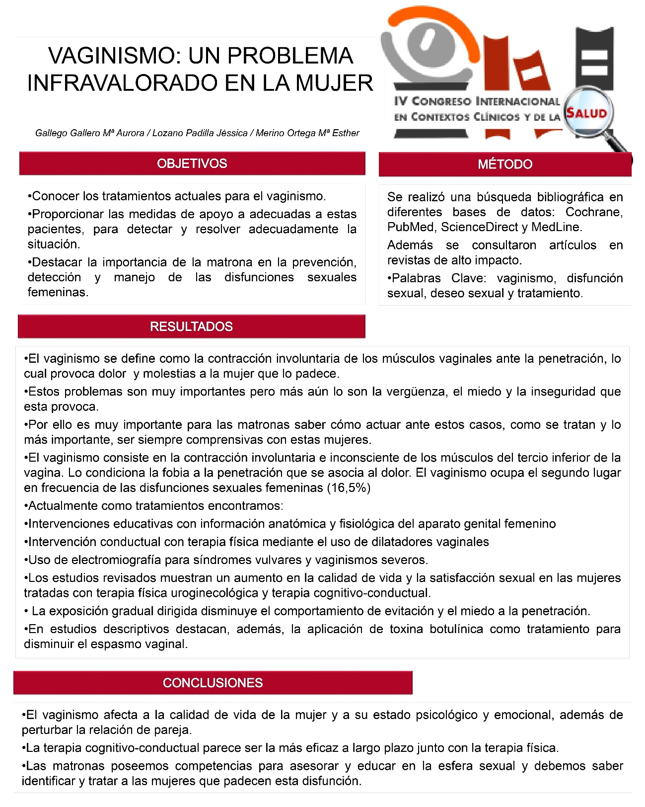

En la descripción de la metodología se describe como se realizó la revisión sistemática que fue una búsqueda bibliográfica en las principales bases de datos como: Cochrane, Pubmed, ScienceDirect y Medline. Las palabras clave que se emplearon fueron: vaginismo, disfunción sexual, deseo sexual, tratamiento.

Este trabajo surge ante la necesidad de revisar la bibliografía existente respecto a este problema por varias consultas realizadas en la de prevención de cáncer de cérvix, y que hemos observado que las mujeres que tienen este problema no suelen realizar al menos en nuestros centros de trabajo una consulta directamente sino que buscan asistencia de matrona o de algun especialista por algún otro motivo y en dicha consulta exponen alguna sintomatología relacionada para que se le asesore sobre como resolver este problema. Por este motivo debemos conocer como son sus características, poder identificar a las mujeres que lo padecen a fin de poder ayudarlas ya que es un problema que las mujeres que lo padecen suelen tener mucho reparo en consultar y que a su vez genera gran angustia y les afecta tanto física como psicológica y emocionalmente con repercusión en ocasiones en su relación de pareja.
De los artículos encontrados se seleccionaron los más recientes, los que explicaban las características del vaginismo, sus manifestaciones, cómo identificar el problema, si les ayuda recibir algún tipo de información y cual sería la más adecuada, como asesorarles para recibir el tratamiento adecuado que se precise en cada caso, y cuales han resultado más eficaces para resolver el problema.
Además de los artículos consultados en la búsqueda bibliográfica se tuvieron en cuenta las recomendaciones publicadas al respecto por la Asociación española de Ginecología y Obstetricia y las Guías de Práctica Clínica del Ministerio de Sanidad de España.
Los artículos consultados que respondían a los objetivos que nos planteamos y que utilizamos para elaborar nuestra revisión fueron los siguientes.

A continuación les adjunto un breve resumen de la información obtenida de la revisión y que se presentó para la aceptación de nuestro trabajo.
1. Salonia, A., Castagna, G., & Montorsi, F. Female Sexual Dysfunction (FSD). InClinical Uro-Andrology, 2015, 147-168.

2. Becerra-Alfonso YA. Trastornos del dolor sexual femenino: una revisión de su definición, etiología y prevalencia. MÉD UIS. 2015; 28(3):267-72.

3. Figueroa-Martín, L., Duarte-Clíments, G., Sánchez-Gómez, M. B., Ruyman Brito-Brito, P. Abordaje de la sexualidad en atención primaria: ¿qué valorar? Ene, 2015,9,(2)

4. Moltedo-Perfetti, A., Cittadini, M. J., Nardi, B., Arimatea, E., & Moltedo-Perfetti, P. Evaluación de la calidad de vida en mujeres con vaginismo primario mediante el WHOQOL-BREF.Revista chilena de obstetricia y ginecología,2014, 79(6), 466-472.

5. Pereira, V. M., Arias-Carrión, O., Machado, S., Nardi, A. E., & Silva, A. C. Sex therapy for female sexual dysfunction.International archives of medicine, 2013,6(1), 1.

6. Frühauf, S., Gerger, H., Schmidt, H. M., Munder, T., & Barth, J. Efficacy of psychological interventions for sexual dysfunction: a systematic review and meta-analysis.Archives of Sexual Behavior,2013, 42(6), 915-933.

7. Pacik, P. T. Vaginismus: review of current concepts and treatment using botox injections, bupivacaine injections, and progressive dilation with the patient under anesthesia.Aesthetic plastic surgery, 2011, 35(6), 1160-1164.

8. Islas-Cortés, S. R., & Negrín-Pérez, M. C. Guías de práctica clínica. Disfunciones sexuales femeninas: trastornos dolorosos sexuales.Ginecología y Obstetricia de México,2010, 78(07), 527-548.

9. Sánchez F, Pérez M, Borrás JJ, Gómez O, Aznar J, Caballero A. Diseño y validación del Cuestionario de Función Sexual de laMujer (FSM). Aten Primaria 2006; 34 (6): 286-92.

10. Van Lankveld, J. J., ter Kuile, M. M., de Groot, H. E., Melles, R., Nefs, J., & Zandbergen, M. Cognitive-behavioral therapy for women with lifelong vaginismus: A randomized waiting-list controlled trial of efficacy.Journal of Consulting and Clinical Psychology, 2006,74(1), 168.

INTRODUCCIÓN
El vaginismo se define como la contracción involuntaria de los musculos vaginales ante la penetración, lo cual provoca dolor y molestias a la mujer que lo padece.
Estos problemas son muy importantes pero más aún lo son la vergüenza, el miedo y la inseguridad que esta provoca.
Por ello es muy importante para las matronas saber cómo actuar ante estos casos, como se tratan y lo más importante, ser siempre comprensivas con estas mujeres.

OBJETIVOS
Conocer los tratamientos actuales para el vaginismo.
Proporcionar las medidas de apoyo a adecuadas a estas pacientes, para detectar y resolver adecuadamente la situación.
Destacar la importancia de la matrona en la prevención, detección y manejo de las disfunciones sexuales femeninas.
MÉTODO
Se realizó una búsqueda bibliográfica en diferentes bases de datos: Cochrane, PubMed, ScienceDirect y MedLine. Además se consultaron artículos en revistas de alto impacto. Las palabras clave utilizadas fueron: vaginismo, disfunción sexual, deseo sexual y tratamiento.

RESULTADOS
El vaginismo consiste en la contracción involuntaria e inconsciente de los músculos del tercio inferior de la vagina. Lo condiciona la fobia a la penetración que se asocia al dolor. El vaginismo ocupa el segundo lugar en frecuencia de las disfunciones sexuales femeninas (16,5%)
Actualmente como tratamientos encontramos:
Intervenciones educativas con información anatómica y fisiológica del aparato genital femenino
Intervención conductual con terapia física mediante el uso de dilatadores vaginales
Uso de electromiografía para síndromes vulvares y vaginismos severos.
Los estudios revisados muestran un aumento en la calidad de vida y la satisfacción sexual en las mujeres tratadas con terapia física uroginecológica y terapia cognitivo-conductual.
La exposición gradual dirigida disminuye el comportamiento de evitación y el miedo a la penetración.
En estudios descriptivos destacan, además, la aplicación de toxina botulínica como tratamiento para disminuir el espasmo vaginal.

CONCLUSIONES
El vaginismo afecta a la calidad de vida de la mujer y a su estado psicológico y emocional, además de perturbar la relación de pareja.
La terapia cognitivo-conductual parece ser la más eficaz a largo plazo junto con la terapia física.
Las matronas poseemos competencias para asesorar y educar en la esfera sexual y debemos saber identificar y tratar a las mujeres que padecen esta disfunción.

